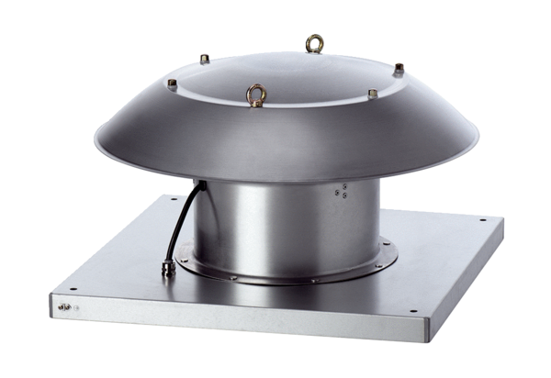Axiální střešní ventilátor DZD 35/2 B Ex tObsah dodávky: 1 kusSortiment: C
Typové číslo: 0087.0817Výrobce: MAICO

